Poznań, 28 lutego 2017 roku

INFORMACJA PRASOWA
Niezagrożona pozycja Lewego

Niesłabnące zainteresowanie mediów Robertem Lewandowskim w dalszym ciągu stawia go na szczycie wśród najbardziej medialnych polskich sportowców. Rafał Sonik, który otarł się o podium podczas tegorocznego Rajdu Dakar, mimo doskonałego wyniku, nie przebił popularności kapitana polskiej reprezentacji w piłce nożnej, wynika z raportu PRESS-SERVICE Monitoring Mediów.

W styczniu o Robercie Lewandowskim w mediach tradycyjnych pojawiło się o ponad 35 proc. więcej materiałów niż o Rafale Soniku. W sumie o kapitanie reprezentacji Polski w piłce nożnej informowano 4 735 razy, zaś o słynnym biznesmenie, biorącym udział w Rajdzie Dakar 3 068 razy. Różnica między sportowcami była także widoczna w wartości ekwiwalentu publikacji, w których o nich wzmiankowano. Doniesienia o Lewym wyceniono na ponad 35 mln zł, zaś o Soniku na ponad 14 mln zł.

Odbiorcy najczęściej mogli natrafić na doniesienia o obu sportowcach w przestrzeni internetowej. Największa przewaga między Lewandowskim a Sonikiem była widoczna w prasie. Udział procentowy publikacji w tym medium o napastniku Bayern Monachium wyniósł 81%. O Rafale Soniku pojawiło się natomiast więcej materiałów w radio. W trakcie trwania Rajdu Dakar rozgłośnie radiowe codziennie zamieszczały relacje z wyścigu, co wpłynęło na umocnienie wizerunku kierowcy w tym rodzaju medium.

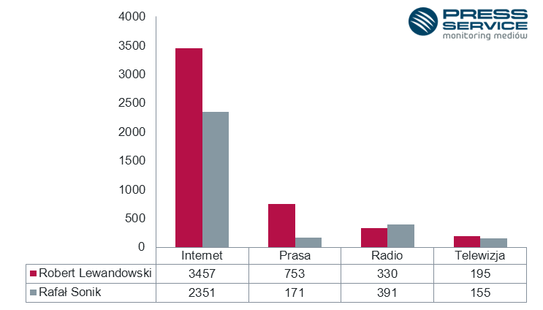
Wykres 1. Suma publikacji na temat sportowców z podziałem na media, styczeń 2017

Ciekawe wnioski przynosi analiza przekazu ze względu na zasięg ukazywania się publikacji. W mediach regionalnych to Rafał Sonik cieszył się większym zainteresowaniem dziennikarzy. Różnica między sportowcami jest tu jednak niewielka (48 materiałów). Robert Lewandowski zdecydowanie częściej pojawiał się w mediach ogólnopolskich, w których ukazało się ponad 2 razy więcej publikacji niż o Soniku.

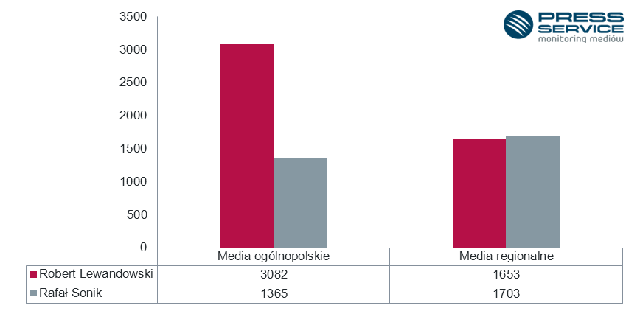
Wykres 2. Suma publikacji na temat sportowców z podziałem na zasięg mediów, styczeń 2017

Zarówno o Robercie Lewandowskim, jak i o Rafale Soniku najczęściej komunikowały media zajmujące się tematyką sportową. Najaktywniejszym portalem były Sportowefakty.wp.pl (Lewandowski – 160 publikacji; Sonik – 69). Wśród kanałów telewizyjnych największą aktywność wykazało TVP1, na antenie którego 17 razy wzmiankowano Lewandowskiego, podczas gdy o Soniku wspomniano 30 razy.

Wśród rozgłośni radiowych największą aktywnością wyróżnił się Program 3. Polskiego Radia, w którym to Rafał Sonik cieszył się większą popularnością (55 wzmianek) niż napastnik Bayernu (wspomniany 39 razy). Najaktywniejszym tytułem prasowym był „Przegląd Sportowy”, na łamach którego kapitan polskiej kadry obecny był 53 razy, natomiast Rafał Sonik jedynie 13 razy.

Mocny start Sonika

W pierwszej połowie miesiąca media więcej uwagi poświęcały Rafałowi Sonikowi. Dobra passa kierowcy zakończyła się jednak wraz z ostatnim etapem Rajdu Dakar 2017, który przypadł na 14. stycznia. Sonik osiągnął najlepszy wyniku spośród wszystkich polskich kierowców biorących udział w rajdzie i uplasował się w kategorii quadów na 4. miejscu. Jednak patrząc na trend ukazywania się publikacji przekaz o biznesmenie zdominowany został przez zgoła inne wątki.

4. stycznia portale regionalne przedstawiły sylwetki Polaków biorących udział w Rajdzie Dakar, zaś 11. stycznia media poświęciły sporo uwagi aukcjom związanym z Wielką Orkiestrą Świątecznej Pomocy. Do wylicytowania był m.in. quad, na którym w 2009 roku sportowiec zadebiutował w Rajdzie Dakar i zdobył trzecie miejsce.

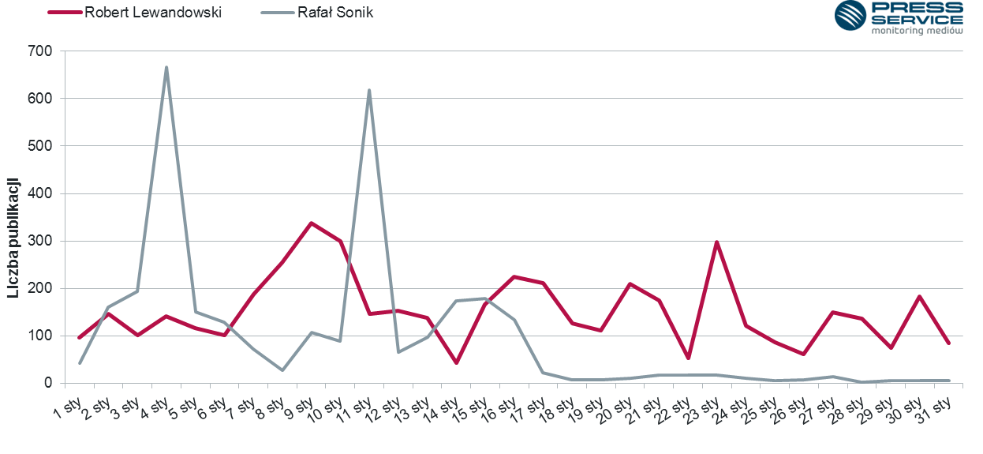
Wykres 3. Suma publikacji na temat sportowców na przestrzeni stycznia 2017

Liczba publikacji o Robercie Lewandowskim rozkładała się na przestrzeni miesiąca zdecydowanie bardziej równomiernie. W badanym okresie o piłkarzu było głośno w kontekście oszustów, którzy wykorzystując popularność kapitana polskiej kadry, chcieli wyłudzić pieniądze od użytkowników Facebooka. Wątek ten miał wpływ na zwiększoną liczbę publikacji między 8. a 10. stycznia. Początek roku był okazją do przyznania wyróżnień dla najlepszych sportowców.

W rankingach nie mogło oczywiście zabraknąć kapitana reprezentacji Polski. W 82. Plebiscycie „Przeglądu Sportowego” i TVP na Najlepszego Sportowca Polski Roberta Lewandowskiego wyprzedziła Anita Włodarczyk. Piłkarz został jednak po raz kolejny doceniony przez niemieckich dziennikarzy. Prestiżowy „Kicker” uznał Lewego za najlepszego piłkarza 17. kolejki Bundesligi. Informacje o wyróżnieniu zostały podchwycone przez Polskie media 23. stycznia.

Popularność w cieniu skandalu

Pozycja Roberta Lewandowskiego w mediach społecznościowych była znacznie mocniejsza niż w mediach tradycyjnych. O kapitanie polskiej reprezentacji ukazało się 53 813 wpisów, zaś o Rafale Soniku 10 551. Największa liczba wzmianek o Lewym ukazała się 8 stycznia. Użytkownicy social media reagowali na fałszywy konkurs sygnowany nazwiskiem sportowca. Część wpisów dotyczyła wyników 82. Plebiscytu „Przeglądu Sportowego” i TVP na Najlepszego Sportowca Polski 2016.

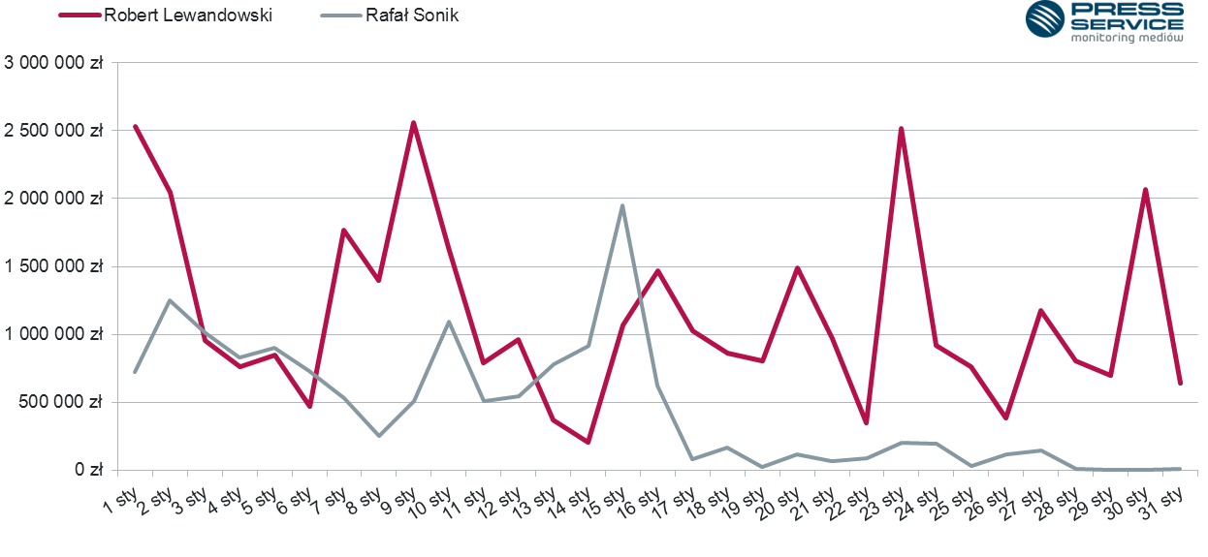
Wykres 4. Suma wzmianek na temat sportowców w social media, styczeń 2017

PRESS-SERVICE Monitoring Mediów wyraża zgodę na pełną lub częściową publikację materiałów pod warunkiem podania źródła (pełna nazwa firmy: PRESS-SERVICE Monitoring Mediów). W przypadku wykorzystania grafik należy wskazać źródło (nazwę firmy lub logotyp) przy każdym wykresie.

Link do pełnej wersji raportu „Robert Lewandowski vs Rafał Sonik”
Zapoznaj się z pozostałymi raportami dla mediów: http://psmm.pl/pl/raporty-specjalne

